

SUOMALAINEN VOIMISTELUSEURA KÄYNNISTÄÄ SYYSKAUDEN KOKO PERHEEN YHTEISELLÄ

LIIKUNTATAPAHTUMALLA

KAMPIN LIIKUNTAKESKUKSESSA SU 23.8 KLO 11-13

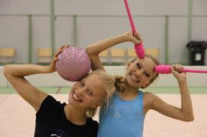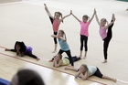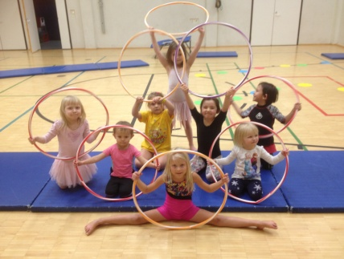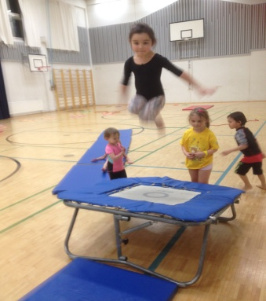

TEMPPUDUUDSONIT/VOIMISTELUKOULU/AKROBATIA/HYDROBIC/AIKUISBALETTI/KUNTOJUMPPA

Tapahtumassa:

koko perhe voi osallistua: kokeilla ja tutustua seuramme eri lajeihin voit tulla kyselemään seuramme toiminnasta voit viettää mukavan liikunnallisen aamupäivän hyvässä seurassa ostaa / myydä seuratuotteita ostaa / myydä pukuja ja välineitä

Tervetuloa mukaan kaikki uudet ja vanhat jäsenet!!!

www.voimisteluseura.fi